
“Corporación Educacional Gloria Méndez Briones”
“Educando con amor para formar grandes personas”

ASIGNATURA: Educación Tecnológica NIVEL: 6º básico
ACTIVIDAD N°: 2 PROFESOR/A: Claudia Cisternas Espejo

Objetivo de la actividad:
- Identificar la función de algunos objetos tecnológicos.
- Mejorar un objeto tecnológico.

Instrucciones:
Para recordar…

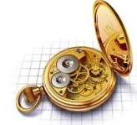

Los objetos tecnológicos. Son aquellos que los hombres,
con su habilidad, han creado. Además pueden ser simples,
como una cuchara, o complejos, como un auto. El hombre
crea objetos tecnológicos para que las personas puedan
hacer todo de una manera más fácil, y así mejorar la calidad
de vida de todos.

- Escribe en tu cuaderno de Educación Tecnológica el siguiente título: ”Función de los objetos tecnológicos”

- Piensa en 5 objetos tecnológicos y anótalos en tu cuaderno de Educación Tecnológica (por ejemplo un cepillo de dientes, un teléfono celular, una plancha, un par de zapatos, etc.).

- Responde las siguientes preguntas en tu cuaderno por cada objeto tecnológico que escribiste.
- ¿A quién va dirigido el objeto?
- ¿Qué necesidad intenta satisfacer?
- ¿Cuál es la función principal para la que fue diseñado?
- ¿Cómo funciona?
- Muestra a los adultos de tu casa la fotografía de estos celulares antiguos.

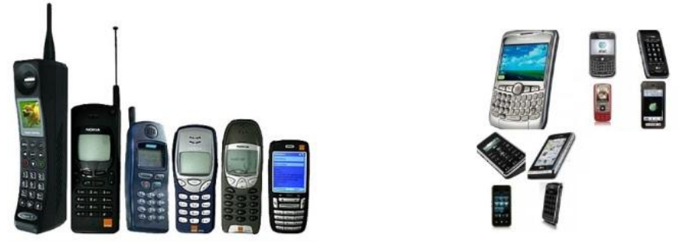

- Pregúntales que desventajas tenían aquellos teléfonos celulares y que mejoras se le podrían hacer.

- Escribe en tu cuaderno de Educación Tecnológica al menos 3 mejoras que te indicaron a quienes consultaste.

- Utilizando las mejoras que te indicaron en el paso 6, escoge una o varias de ellas. Diseña y dibuja las mejoras para el celular antiguo en tu cuaderno de Educación Tecnológica.

IMPORTANTE:

